新 书 推 荐

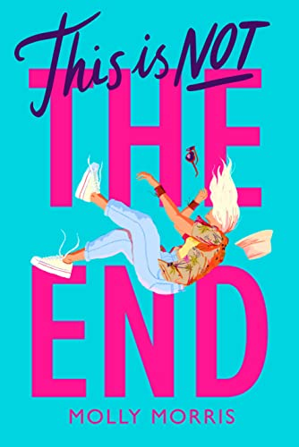
中文书名：《并非终点》
英文书名：This is Not the End
作 者：Molly Morris
出 版 社：Chicken House
代理公司：ANA/Echo Xue
页 数：待定
出版时间：2022年10月
代理地区：中国大陆、台湾
审读资料：电子稿
类 型：7-12岁少年文学
版权已授：Canada，USA

内容简介：

适合喜欢亚当·西尔维拉的《他俩最终都离开了》Adam Silvera's They Both Die at the End
跌宕起伏，一个令人难忘的当代青少年处女文学作品
融合了公路旅行，喜剧，浪漫懵懂的情愫，关于两个青少年试图找寻自我的故事

自从父母突然去世后，17岁的休（Hugh）就十分介意任何事情走向终点。可当他遇到奥利维亚·穆恩（Olivia Moon）时，事情变得有点复杂，因为奥利维亚是一个高中辍学的学生，她不会死。

但如果休想更多了解奥利维亚的能力，他必须开车送奥利维亚去纽约，帮她找回一箱被偷的最珍贵的东西。

随着他对奥利维亚的感情越来越深，休踏上了他永远不会忘记的公路之旅。奥利维亚能帮助他接受不满意、混乱的结局不过是生活的一部分吗?

作者简介：

莫莉·莫里斯(Molly Morris)是土生土长的加州人，对奇异事物有着浓厚的兴趣，但正是在英国，她对魔幻现实主义和青少年小说的热爱才逐渐培养起来。

谢谢您的阅读！
请将回馈信息发至：薛肖雁（Echo Xue）
安德鲁﹒纳伯格联合国际有限公司北京代表处
北京市海淀区中关村大街甲59号中国人民大学文化大厦1705室, 邮编：100872
电话：010-82449185
传真：010-82504200
Email: Echo@nurnberg.com.cn
网址：www.nurnberg.com.cn
微博：http://weibo.com/nurnberg
豆瓣小站：http://site.douban.com/110577/
微信订阅号：ANABJ2002

